**Аннотация**

Несмотря на многочисленность, разнообразие и оригиналь­ность принятых решений при реализации систем автоматического управления процессом тепловой обработки консервов в стерилизаторах периодического действия, в них от­сутствует проработанная система диагностики и предотвращения аварийных ситуаций, отвечающая всем требованиям производственного процесса, что делает задачу ее создания актуальной. В статье предлагается алгоритм управления, наибольшим образом удовлетворяющий сразу всем техническим критериям, предъявляемым к системе автоматизации процесса стерилизации консервов в промышленном автоклаве и имеющий все необходимые защиты и блокировки для безаварийной работы системы управления. В статье предложена структура системы автоматизированного управления, позволяющая полностью реализовать предлагаемый алгоритм. Предложенный алгоритм работы и разработанная структура системы управления, обеспечивают точный и безаварийный режим работы установки. Учёт в алгоритме работы возможностей возникновения аварийных ситуаций обеспечивает снижение доли брака готовой продукции, что подтверждено производственными испытаниями. Предлагаемый подход диагностики аварийных ситуаций может эффективно использоваться при проектировании систем управления аппаратов, реализующих аналогичные технологии обработки продукта.

**Ключевые слова:** автоматизация, алгоритм, авария, диагностика, автоклав, система, стерилизация.

**ВВЕДЕНИЕ АЛГОРИТМА ДИАГНОСТИКИ АВАРИЙНЫХ СИТУАЦИЙ В СИСТЕМУ АВТОМАТИЗИРОВАННОГО УПРАВЛЕНИЯ ПРОЦЕССОМ СТЕРИЛИЗАЦИИ КОНСЕРВОВ**

# Введение

Стерилизация является ответственным этапом в общем цикле производства консервов (Аминов, Аминова, Горун, 1987). Сам цикл стерилизации так же состоит из нескольких этапов: загрузка банок в автоклав с нагретой водой (уровень воды соответствует верхнему ряду банок), закрытие крышки, нагрев консервов паром и поддержание при этом заданного давления путем регулирования клапана сжатого воздуха и клапана сброса верхнего слива (температура и давление контролируются системой управления), после стерилизации происходит охлаждение банок холодной водой, извлечение банок с продуктом и слив воды из автоклава (Флауменбаум, Танчев, Гришин,1986). Однако при разработке систем управления часто не учитываются все аварийные ситуации, которые могут возникнуть в ходе выполнения указанных этапов в цикле стерилизации консервов, так как они не всегда являются очевидными и многие могут проявиться только в ходе длительной эксплуатации системы (Ястребов, Массовер,1961; Асмаев, Корнилов,1982; Пилипенко, Пелевина, 2008).

Таким образом, при создании систем автоматического управления процессом стерилизации весьма важным является не только поддержание технологического процесса с заданными показателями качества (Мокрушин,2017), но и глубокий анализ всех потенциально возможных аварийных ситуаций. Для повышения надёжности, при управлении данным технологическим процессом, предлагается использовать структуру автоматизированной системы управления на основе программируемого логического контроллера с алгоритмами, предупреждающими возникновение аварийных ситуаций в ходе выполнения технологического процесса стерилизации консервов в воде с противодавлением.

# Литературный обзор

Вопросами проектирования и создания технологических установок для выполнения процесса стерилизации консервов, а также проектированием систем автоматического управления данными установками занимались следующие ученые: Б.Е. Щёкин (Щёкин, 1975),Б.Л. Флауменбаум (Флауменбаум, 1981) В.П. Бабарин (Бабарин, 1994).,Е.В. Выскубов (Выскубов, 1996), В.Г. Зонин (Зонин, 2008), А.В. Власов (Власов, 2010), А.В. Кайченов (Кайченов, 2011), М.Э. Ахмедов **(**Ахмедов,2011) и др. Однако в их работах не рассматриваются вопросы, связанные с диагностикой и предупреждением аварийных ситуаций во время выполнения технологического процесса стерилизации консервов (Белоусов, Осипов, 1965), от чего данный вопрос является актуальным по настоящее время (Охапкин, Мокрушин, Афанасьев,2014).

# Теоретическое обоснование

В ходе практических испытаний работы различных систем управления процессом стерилизации консервов в воде с противодавлением, автором выделены основные аварийные ситуации, которые должны быть исключены из цикла стерилизации консервов для безопасной работы системы (Мокрушин С.А., 2019). К ним относится отклонение регулируемых технологических параметров от заданных значений, контроль обрыва в цепи датчиков и выход из строя элементов системы управления. При обнаружении о возникновении аварийной ситуации система управления должна блокировать работу выходных устройств, а технологический процесс будет продолжен и завершён в ручном режиме по показаниям с термометра и манометра, установленных по месту.

# Исследование

Типовая обвязка автоклава с указанием клапанов приведена на рисунке 1 (Аминов, 1966). Клапана и вентили предназначены для подключения автоклава к трубопроводам и обеспечивают: подачу пара, воды, сжатого воздуха, верхний и нижний слив воздуха и воды. Чаще всего на подводящих трубопроводах блоки арматуры собираются из шаровых запорных вентилей (ВШ), ручных запорно-регулирующих вентилей (ВР), запорно-регулирующих клапанов (КЗР) и обратных клапанов (ОК). На участке трубопровода слива компоновка является аналогичной. В каждый арматурный блок устанавливается фильтр (Ф). При превышении допустимого давления в автоклаве срабатывает клапан предохранительный (ПК-1). Запорный угловой вентиль (ВЗ) предназначен для ручного сброса остаточного давления. Для автоматического управления расходом среды в трубопроводе используется клапан с регулирующим органом. В качестве регулирующего органа чаще всего устанавливают мембранный исполнительный механизм (МИМ). Это обуслов­лено быстротой его сра­батывания и высокой чувствительностью к сигналу управления (Гуревич,1968).

Система автоматического управления во время процесса стерилизации консервов должна регулировать два основных технологических параметра: температуру и давление (Бабарин, 2016). Кроме того, она должна включать в свой состав автоматизированное рабочее место (АРМ) оператора и выполнять все стадий технологического процесса, начиная с операций подготовки и заканчивая регулированием основных технологических параметров. В качестве главного управляющего устройства в системе предлагается использовать программируемый логический контроллер, который позволяет построить на своей основе систему автоматического управления заданной степени сложности (Рисунок 2).



*Рисунок 1.* Схема подключений вертикального автоклава к трубопроводам



ДТ – датчик температуры; ДД – датчик давления; ДУ – датчик уровня воды; ВР – вентиль ручного управления; КЗР – клапан запорно-регулирующий с мембранным исполнительным механизмом; ЭПП – электропневматический преобразователь (позиционер) к мембранному исполнительному механизму; ПЛК – программируемый логический контроллер; RS-485, Ethernet – интерфейсы связи; ПК – персональный компьютер.

*Рисунок 2.* Схема системы автоматизированного управления автоклавом

Измерение температуры (ДТ) и давления (ДД) осуществляется датчи­ками, установленными в термокармане автоклава. Сигналы с датчиков используются для анализа основных аварийных ситуаций в процессе стерилизации консервов – отклонение температуры и давления от заданных значений. Эти аварийные ситуации всегда учитывают, так как отклонения параметров прописаны в техническом задании и на этом заостряется особое внимание. Однако при проектировании систем управления может быть упущен анализ возникновения аварийной ситуации по причине поломки или обрыва одного из датчиков, что может привести к неоднозначной работе программируемого логического контроллера.

Кроме того, в системах часто упускается контроль верхнего уровня воды в автоклаве во время его заполнения, который, согласно рисунку 2, можно контролировать по датчику (ДУ), который срабатывает на контакт с водой. На данный момент системы управления вообще не снабжаются функцией автоматического заполнения автоклава водой и контроль за данным параметром во время подготовительных операций остаётся за оператором. Человеческий фактор может привести к недостаточному заполнению автоклава водой и к потере верхнего слоя банок, которые не находились полностью в воде во время процесса стерилизации. Подобная авария также может произойти если клапан нижнего слива пропускает и часть воды выйдет во время выполнения технологического процесса. Поэтому система управления должна проводить тест на герметичность автоклава и запорно-регулирующей арматуры в начале каждого цикла стерилизации (Жежера, 2005).

Потеря герметичности клапана случается по причине того, что со временем он изнашиваются и начинают по немного пропускать через себя регулируемую среду, даже в полностью закрытом состоянии (Грачёв, Тубольцев, Тубольцев, 1984; Ривкин, Александров,1984). Из-за этого на систему управления начинают воздействовать возмущающие воздействия, которые она должна отрабатывать. Но если система не имеет достаточного астатизма, или её ресурса уже недостаточно для компенсации возмущений, то начнётся отклонение технологических параметров от заданной траектории (Селяков,2015). Авторами предлагается решить данную проблему на начальном этапе ей проявления. Для этого в алгоритм работы системы управления предлагается добавить процедуру проверки герметичности автоклава, которую можно назвать «опрессовкой». Место процедуры в общем цикле стерилизации, согласно функциональной схемы на рисунке 2, отражено в таблице 1 (пункт 6).

Все подпрограммы контроля и предотвращения аварийных ситуаций должны иметь приоритет над сигналами управления. В случае возникновения аварии подпрограмма блокирует требуемый сигнал управления, в результате чего на соответствующем выходе контроллера устанавливается нулевой сигнал управления.

*Таблица 1.* Срабатывание клапанов во время технологического цикла

|  |  |  |  |  |  |  |  |
| --- | --- | --- | --- | --- | --- | --- | --- |
| № | Технологическая операция | КЗР-1  (пар) | КЗР-2  (вода) | КЗР-3  (воз.) | КЗР-4  (сл. в) | ВР  (сл. н) | Положение крышки автоклава |
| 1 | Начальное состояние. Автоклав пустой | Нормально закрыты | | | | | Крышка открыта |
| 2 | Заполнение автоклава водой до нижнего уровня (по времени) | Выкл. | Вкл. | Выкл. | Откр. | Закрыт | Крышка открыта |
| 3 | Первоначальный нагрев воды в автоклаве до заданной температуры (перед загрузкой пробукта) | Вкл. | Выкл. | Выкл. | Откр. | Закрыт | Крышка открыта |
| 4 | Загрузка продукта в автоклав | Выкл. | Выкл. | Выкл. | Откр. | Закрыт | Крышка открыта |
| 5 | Заполнение автоклава водой до верхнего уровня | Выкл. | Вкл. | Выкл. | Откр. | Закрыт | Крышка закрыта |
| 6 | Опрессовка (проверка герметичности автоклава) | Выкл. | Выкл. | Вкл. | Выкл. | Закрыт | Крышка закрыта |
| 7 | Нагрев теплоносителя | Вкл. | Выкл. | Вкл. | Вкл. | Закрыт | Крышка закрыта |
| 8 | Стерилизация | Вкл. | Выкл. | Вкл. | Вкл. | Закрыт | Крышка закрыта |
| 9 | Охлаждение | Выкл. | Вкл. | Вкл. | Вкл. | Закрыт | Крышка закрыта |
| 10 | Опустошение автоклава от воды | Выкл. | Выкл. | Выкл. | Выкл. | Открыт | Крышка открыта |
| 11 | Выгрузка продукта из автоклава | Выкл. | Выкл. | Выкл. | Выкл. | Закрыт | Крышка открыта |

# Результаты и их обсуждение

Таким образом, с учётом проверки и предупреждения возникновения аварийных ситуаций, подготовительный режим должен включать в себя дополнительно процедуры согласно пункту 5 и 6 (Таблица1), а во время выполнения основного режима, в общий алгоритм должны быть добавлены подпрограммы работы автоклава в аварийных ситуациях. В таком режиме система не имеет возможности автоматически продолжить работу и прекращает управление исполнительными механизмами, тем самым переходит в ручной режим, передовая оператору управление технологическим процессом. Система блокирует работу всех автоматически работающих клапанов (КЗР). К таким ситуациям относится: недопустимое отклонение температуры и давления (более 5% от заданного при стерилизации), обрыв датчика давления или температуры.

Блок-схема алгоритма работы системы автоматического управления во время технологического цикла стерилизации в промышленном автоклаве приведена на рисунке 3.



*Рисунок 3.* Алгоритм работы системы управления автоклавом

Фрагмент подпрограмма проверки аварийных ситуаций во время основного режима работы приведён на рисунке 4. Программа выполнена в среде CoDeSys v2.3 (Петров И.В., 2003) на языке CFC с использованием элементов программирования стандарта МЭК 61131-3.

При обрыве датчиков измерения технологических параметров система управления аналогично блокирует работу всех выходных устройств, а процесс может быть продолжен только в ручном режиме по показаниям ртутного термометра и стрелочного манометра, которые установлены в термокармане автоклава.

Первоначально, при незначительном отклонении температуры или давления от заданных значений (1%) система выдаёт на дисплей панели оператора сообщение (Рисунок 2), при этом работа исполнительных механизмов не блокируется. Оператор должен попытаться предпринять действия по устранению причины наступления аварийной ситуации. Если отклонение технологического параметра достигнет предельного значения (свыше 5%), то система блокирует работу исполнительных механизмов и процесс будет продолжен в ручном режиме по показаниям датчиков, установленных по месту. Чаще всего возникновение отклонения означает, что по причине отказа в каком-либо исполнительном механизме, система не смогла продолжить регулирование и автоматически устранить отклонение. Согласно требованиям к системе управления, на устранение аварии, за исключением обрыва датчика, выделяется 1 минута, после чего система переводит работу клапанов в ручной режим.

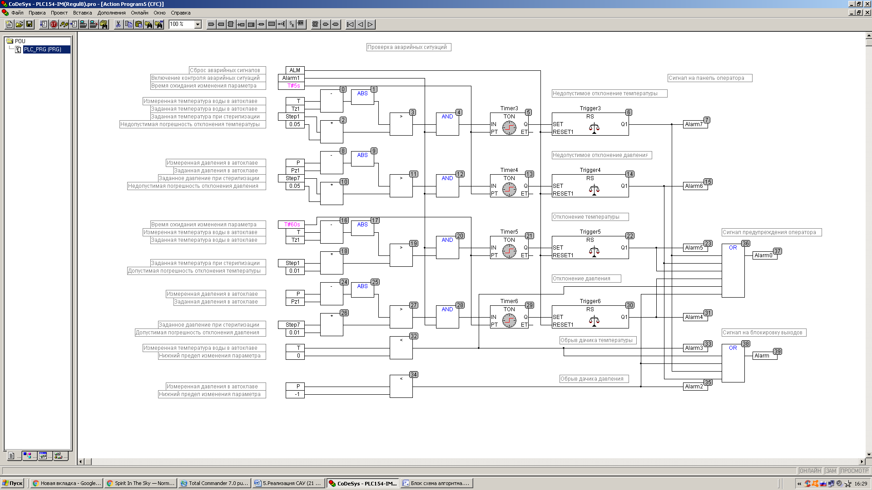

*Рисунок 4.* Подпрограмма проверки аварийных ситуаций на языке CFC

Для заполнения автоклава водой до верхнего уровня в автоматическом режиме и проверки герметичности, подготовительный режим должен включать в себя следующие обязательные пункты (Таблица 1): заполнение автоклава водой до нижнего уровня (по времени), предварительный нагрев до температуры продукта воды в автоклаве, загрузка продукта в автоклав и закрытие крышки (остаются ручными операциями), заполнение автоклава водой до срабатывания датчика верхнего уровня, «опрессовка» (проверка герметичности) автоклава с закрытой крышкой. Подпрограмма подготовительного режима работы системы автоматического управления приведена на рисунке 5.

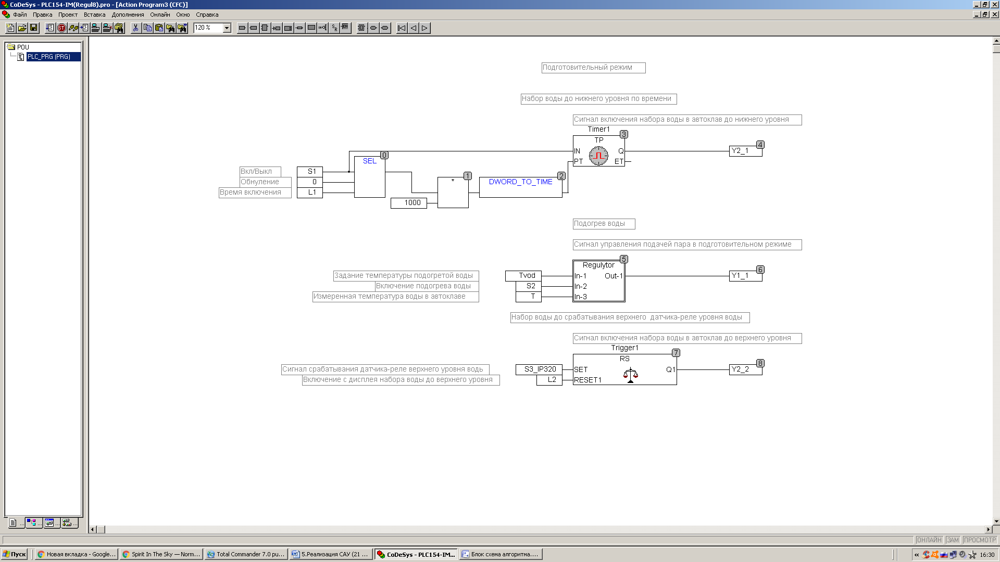

*Рисунок 5.* Подпрограмма подготовительного режима

Подпрограмму проверки автоклава на герметичность (Рисунок 6) предлагается выполнять непосредственно перед активацией основного режима работы. Сигналом успешного выполнения проверки на герметичность служит сигнал TRUE. Эта операция позволит проверить установку на герметичность и предотвратить возникновение аварийных ситуаций, если какой-либо регулирующий или ручной клапан не герметично закрыт, что неизбежно приведёт к отклонению от заданного значения давления во время работы автоклава, а также может стать причиной снижения уровня воды в автоклаве ниже заданного, если негерметично закрыт клапан нижнего слива.

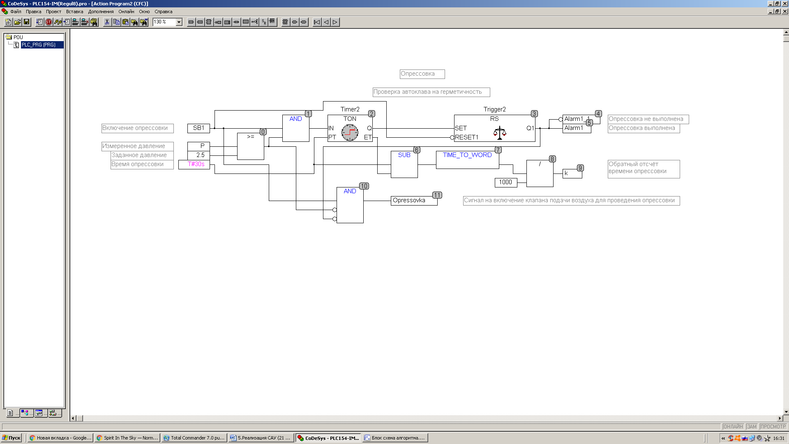

*Рисунок 6.* Подпрограмма проверки на герметичность

Согласно предложенному алгоритму (Рисунок 3) система автоматизированного управления технологическим процессом стерилизации консервов в промышленном автоклаве (Рисунок 2), способна обеспечить контроль и предотвращение аварийных ситуаций для обеспечения безопасной работы установки. При этом, при аварийном состоянии системы, происходит блокировка регулирующих органов и выдача сигнала на панель оператора с указанием причины аварии. Это позволит выполнить своевременный переход на ручное управление в аварийном режиме.

# Выводы

В подтверждение эффективности предлагаемого алгоритма работы системы автоматического управления с точки зрения надежности, можно отметить, что подобная система управления более десяти лет работает в промышленных условиях на пищекомбинате «Росинка» (г. Яранск, Кировская область) на трёх автоклавах марки Б6-КАВ-В2. За время её работы не было зафиксировано брака продукции по отказу системы управления. В ходе промышленных испытаний системы была подтверждена её высокая надёжность и эффективность. По словам обслуживающего персонала, систе­ма проста и понятна в управлении и эксплуатации. С предприятия получены акты внедрения, доказывающие положительные результаты внедрения предлагаемой системы управления промышленным автоклавом.

Предлагаемый алгоритм работы системы управления технологическим процессом стерилизации консервов в промышленном автоклаве позволяет существенно повысить эффективность работы установки и может быть применен в автоматизации подобных процессов в других технологических установках.

# Список используемой литературы:

1. Аминов М.С. (1966). *Аппараты для стерилизации консервов.* Москва: Пищевая промышленность. 120 с.
2. Аминов М.С., Аминова Э.М., Горун Е.Г. (1987). *Производство консервов.* Москва: Агропромиздат. 304 с.
3. Асмаев М.П., Корнилов Ю.Г. (1982). *Моделирование процессов пищевых производств.* Москва: Лёгкая и пищевая промышленность. 176 с.
4. Ахмедов М.Э. (2011). *Разработка и создание новых ресурсосберегающих способов консервирования и эффективных устройств и аппаратов для тепловой стерилизации консервов: автореф. дис. …д-ра техн. наук: 05.18.12.* Махачкала. 49 c.
5. Бабарин В.П. (1994). *Тепловая стерилизация плодовоовощных консервов (теория и практика): дис. … д-ра техн. наук в виде научного доклада: 05.18.13 и 05.18.12.* Москва. 64 с.
6. Бабарин В.П. (2006). *Стерилизация консервов: справочник.* Санкт-Петербург: ГИОРД. 312 с.
7. Белоусов Л.П., Осипов А.М. (1965) *Технология консервирования и технологический контроль.* Москва: Экономика. 432 с.
8. Власов А.В. (2010). *Повышение эффективности стерилизации консервов паром в автоклавах: дис. … канд. техн. наук: 05.18.12 и 05.13.06.* Мурманск. 167 с.
9. Выскубов Е.В. (1996). *Разработка микропроцессорных систем управления периодическими процессами тепловой обработки пищевых продуктов (на примере САУ стерилизации консервов): дис. … канд. техн. наук: 05.13.07.* Краснодар. 162 с.
10. Грачёв Ю.П., Тубольцев А.К., Тубольцев В.К. (1984) *Моделирование и оптимизация тепло- и массообменных процессов пищевых производств.* Москва: Лёгкая и пищевая промышленность. 216 с.
11. Гуревич Д.Ф. (1968). *Конструирование и расчёт трубопроводной арматуры.* Ленинград: Машиностроение. 888 с.
12. Жежера Н.И. (2005). *Автоматизация испытаний изделий на герметичность: учебное пособие.* Оренбург: ГОУ ОГУ. 475 с.
13. Зонин В.Г. (2008) *Современная технология мясных консервных продуктов.* СПб.: Профессия. 224 с.
14. Кайченов А.В. (2011). *Разработка и исследование модернизированного способа стерилизации консервов из гидробионтов: дис. … канд. техн. наук: 05.18.04 и 05.13.06.* Мурманск. 191c.
15. Мокрушин С.А. (2017). *Модель технологического процесса стерилизации консервов в промышленном автоклавa // Общество, наука, инновации. (НПК – 2017): всерос. ежегод. науч.-практ. конф.: сб. статей, 1–29 апреля 2017 г.* Киров. С. 1590-1596.
16. Мокрушин С.А. (2019). *Разработка автоматизированной системы управления технологическим процессом стерилизации консервов в промышленном автоклаве: дис. … канд. техн. наук: 05.13.06.* Москва. 176 с.
17. Охапкин С.И., Мокрушин С.А., Афанасьев С.Г. (2014). *К вопросу о методах идентификации теплоэнергетических объектов управления // Научный журнал «Advanced science».* Киров. №1(4). С. 10-23.
18. Петров И.В. (2003). *Программируемые контроллеры. Стандартные языки и инстру­менты / Под ред. проф. В. П. Дьяконова.* Москва: СОЛОН-Пресс. 256 с.
19. Пилипенко Н.И., Пелевина Л.Ф. (2008). *Процессы и аппараты.* Москва: Издательский центр «Академия». 336 с.
20. Ривкин С.Л., Александров А.А. (1984). *Термодинамические свойства воды и водяного пара: Справочник.* Москва: Энергоатомиздат. 80 с.
21. Селяков И.Ю. (2015). *Повышение энергоэффективности процессов конвективного обезвоживания при производстве копчёной и вяленой рыбы: дис. … канд. техн. наук: 05.18.12; 05.13.06.* Мурманск. 209 с.
22. Флауменбаум Б.Л. (1981). *Теоретические основы стерилизации консервов: учебное пособие для вузов.* Киев: Высшая школа. 196 с.
23. Флауменбаум Б.Л., Танчев С.С., Гришин М.А. (1986). *Основы консервирования пищевых продуктов.* Москва: Агропромиздат. 49 с.
24. Щёкин Б.Е. (1975). *Разработка и исследование системы автоматического управления для стерилизации консервов: дис. … канд. техн. наук: 05.13.06.* Краснодар. 166 c.
25. Ястребов С.М., Массовер А.М. (1961). *Стерилизация консервов.* Москва: Пищепромиздат. 67 с.

# List of used literature:

1. Ahmedov M.E. (2011). *Razrabotka i sozdanie novyh resursosberegayushchih sposobov konservirovaniya i effektivnyh ustrojstv i apparatov dlya teplovoj sterilizacii konservov: avtoref. dis. … d-ra tekhn. Nauk [Development and creation of new resource-saving canning methods and effective devices and apparatus for the thermal sterilization of canned food. Abstract of Ph.D. (Techn.) thesis].* Mahachkala. 49 c.
2. Aminov M.S. (1966). *Apparaty dlya sterilizatsii konservov.* *[Devices for sterilization of canned food].* Moscow: Food industry. 120 с.
3. Aminov M.S., Aminova E.M. & Gorun E.G. (1987). *Proizvodstvo konservov. [Production of canned food].* Moscow: Agropromizdat. 304 с.
4. Asmaev M.P., Kornilov YU.G. (1982). *Modelirovanie processov pishchevyh proizvodstv [Modeling of food production processes]*. Moscow: Lyogkaya i pishchevaya promyshlennost’ [Light and food industry]. 176 s.
5. Babarin V.P. (1994). *Teplovaya sterilizaciya plodovoovoshchnyh konservov (teoriya i praktika): dis. … d-ra tekhn. nauk v vide nauchnogo doklada [Thermal sterilization of canned fruits and vegetables (theory and practice): dis. ... Dr. tech. sciences in the form of a scientific report].* Moscow. 64 s.
6. Babarin V.P. (2006). *Sterilizatsiya konservov: spravochnik. [Sterilization of canned food: a reference book].* St. Petersburg: GIORD. 312 с.
7. Belousov L.P., Osipov A.M. (1965). *Tekhnologiya konservirovaniya i tekhnologicheskij kontrol’ [Canning technology and process control].* Moscow: Ekonomika. 432 s.
8. Flaumenbaum B.L. (1981). *Teoreticheskie osnovy sterilizacii konservov: uchebnoe posobie dlya vuzov [Theoretical Foundations of Canned Sterilization: A Textbook for High Schools].* Kiev: Vysshaya shkola. 196 s.
9. Flaumenbaum B.L., Tanchev S.S., Grishin M.A. (1986). *Osnovy konservirovaniya pishchevyh produktov [Food Preservation Basics].* Moscow: Agropromizdat. 49 s.
10. Grachyov YU.P., Tubol’cev A.K., Tubol’cev V.K. (1984). *Modelirovanie i optimizaciya teplo- i massoobmennyh processov pishchevyh proizvodstv [Modeling and optimization of heat and mass transfer processes in food production].* Moscow: Lyogkaya i pishchevaya promyshlennost’ [Light and food industry]. 216 s.
11. Gurevich D.F. (1968). *Konstruirovanie i raschyot truboprovodnoj armatury [Design and calculation of pipe fittings].* Leningrad: Mashinostroenie. 888 s.
12. Kaichenov A.V. (2011). *Razrabotka i issledovaniye modernizirovannogo sposoba sterilizatsii konservov iz gidrobiontov: dis. … kand. tekhn. nauk: 05.18.04 i 05.13.06. [Development and research of the modernized method of sterilization of canned food from hydrobionts: Abstract of Ph.D. (Technical) thesis: 05.18.04 and 05.13.06].* Murmansk. 191c.
13. Mokrushin S.A. (2017). *Model’ tekhnologicheskogo processa sterilizacii konservov v promyshlennom avtoklave [The model of the technological process of sterilization of canned food in an industrial autoclave]. OBSHCHESTVO, NAUKA, INNOVACII. (NPK – 2017): vseros. ezhegod. nauch.-prakt. konf.: sb. statej, 1–29 aprelya 2017 g.* Kirov. S. 1590-1596.
14. Mokrushin S.A. (2019). *Razrabotka avtomatizirovannoy sistemy upravleniya tekhnologicheskim protsessom sterilizatsii konservov v promyshlennom avtoklave: dis. … kand. tekhn. nauk: 05.13.06. [Development of an automated control system for the technological process of sterilization of canned food in an industrial autoclave: Abstract of Ph.D. (Technical) thesis: 05.13.06].* Moscow. 176 с.
15. Ohapkin S.I., Mokrushin S.A., Afanas’ev S.G. (2014). *K voprosu o metodah identifikacii teploenergeticheskih ob”ektov upravleniya [To the question of methods for identifying heat and power control objects]. Nauchnyj zhurnal «Advanced science».* Kirov. №1(4). S. 10-23.
16. Petrov I.V. (2003). *Programmiruyemyye kontrollery. Standartnyye yazyki i instrumenty / Pod red. prof. V. P. D′yakonova. [Programmable controllers. Standard languages and tools / Edited by Professor V.P. Dyakonov].* Moscow: SOLON-Press. 256 с.
17. Pilipenko N.I., Pelevina L.F. (2008). *Processy i apparaty [Processes and Devices].* Moscow: Izdatel’skij centr «Akademiya» [Academy Publishing Center]. 336 s.
18. Rivkin S.L., Aleksandrov A.A. (1984). *Termodinamicheskie svojstva vody i vodyanogo para: Spravochnik [Thermodynamic Properties of Water and Steam: A Guide].* Moscow: Energoatomizdat. 80 s.
19. Selyakov I.YU. (2015). *Povyshenie energoeffektivnosti processov konvektivnogo obezvozhivaniya pri proizvodstve kopchyonoj i vyalenoj ryby: dis. … kand. tekhn. Nauk [Improving the energy efficiency of convective dehydration processes in the production of smoked and dried fish. Ph.D. (Techn.) thesis].* Murmansk. 209 s.
20. Shchekin B.E. (1975). *Razrabotka i issledovaniye sistemy avtomaticheskogo upravleniya dlya sterilizatsii konservov: dis. … kand. tekhn. nauk: 05.13.06. [Development and research of an automatic control system for sterilization of canned food: Abstract of Ph.D. (Technical) thesis: 05.13.0].* Krasnodar. 166 c.
21. Vlasov A.V. (2010). *Povysheniye effektivnosti sterilizatsii konservov parom v avtoklavakh. [Improving the efficiency of steam sterilization of canned food in autoclaves: Abstract of Ph.D. (Technical) thesis: 05.18.12 and 05.13.06].* Murmansk. 167 с.
22. Vyskubov E.V. (1996). *Razrabotka mikroprotsessornykh sistem upravleniya periodicheskimi protsessami teplovoy obrabotki pishchevykh produktov (na primere SAU sterilizatsii konservov): dis. … kand. tekhn. nauk: 05.13.07. [Development of microprocessor control systems for periodic processes of heat treatment of food products (using the example of canned sterilization ACS: Abstract of Ph.D. (Technical) thesis: 05.13.07].* Krasnodar. 162 с.
23. YAstrebov S.M., Massover A.M*.* (1961). *Sterilizaciya konservov [Sterilization of canned food].* Moscow: Pishchepromizdat. 67 s.
24. Zhezhera N.I. (2005). *Avtomatizatsiya ispytaniy izdeliy na germetichnost′: uchebnoye posobiye. [Automation of leakproofness testing of products: a textbook].* Orenburg: GOY OGY. 475 с.
25. Zonin V.G. (2008). *Sovremennaya tekhnologiya myasnyh konservnyh produktov [Modern technology of canned meat products].* SPb.: Professiya. 224 s.

**Annotation**

Despite the number, variety and originality of the decisions taken in the implementation of automatic control systems for the process of heat treatment of canned food in batch sterilizers, they do not have a well-developed system for diagnosing and preventing accidents that meets all the requirements of the production process, which makes the task of creating it relevant. The article proposes a control algorithm that best meets all the technical criteria for the automation of the canned food sterilization process in an industrial autoclave and has all the necessary protections and locks for trouble-free operation of the control system. The article suggests the structure of the automated control system, which allows to fully implement the proposed algorithm. The proposed algorithm of operation and the developed structure of the control system ensure accurate and trouble-free operation of the installation. Taking into account the possibility of accidents in the algorithm of operation ensures a reduction in the share of defective finished products, which is confirmed by production tests. The proposed approach to emergency diagnostics can be effectively used in the design of control systems for devices that implement similar product processing technologies.

**Keywords:** automation, algorithm, accident, diagnostics, autoclave, system, sterilization.